附件1
项目编号



大学生创新创业训练计划
创新训练项目申请书

项目名称：尘拂光回——基于SDXL与LoRA微调的老照片修复系统
项目负责人: 黄仕昌 联系电话：13528022926
指导教师: 王超群 联系电话：18856020703
项目归属学院：人工智能学院
项目起止时间：起于2026年1月，止于2026年12月

华南师范大学本科生院
2025年制

申报简况
项目名称 |  | 尘拂光回——基于SDXL与LoRA微调的老照片修复系统
申请项目类别 |  | 创新训练项目
所属一级学科/专业类 |  | 计算机类 |  |  |  |  |  |  |  |  |  |  | 所属二级学科/专业 |  |  |  |  |  | 软件工程
项目归属学院 |  | 人工智能学院 |  |  |  |  |  |  |  |  |  |  | 项目执行时长（年） |  |  |  |  |  | 1
负责人姓名 |  | 黄仕昌 |  |  |  |  | 学院 |  |  | 人工智能学院 |  |  |  |  |  |  |  | 专业 |  |  |  |  | 软件工程（计算机科学创新实验班）
性别 |  | 男 |  | 学号 |  | 202440025218 |  |  |  |  |  | 联系电话 |  |  | 13528022926 |  |  |  |  | E-mail |  |  |  | 2421159902@qq.com
指导教师1 |  | 王超群 |  |  | 专业技术职务 |  |  |  | 副教授 |  |  |  |  | 联系电话 |  |  | 18856020703 |  |  |  |  | E-mail |  |  | cqwang96@gmail.com
项目参与人 |  | 性别 | 学院 |  |  |  |  | 专业 |  |  | 学号 |  |  |  |  | 角色分工 |  |  |  |  | 联系电话 |  |  |  | E-mail
贝家隽 |  | 男 | 人工智能学院 |  |  |  |  | 软件工程 |  |  | 202440025284 |  |  |  |  | 模型算法设计 |  |  |  |  | 15011866603 |  |  |  | 1224855487@qq.com
李发扬 |  | 男 | 人工智能学院 |  |  |  |  | 人工智能 |  |  | 202440011989 |  |  |  |  | 测试应用推广 |  |  |  |  | 13143476250 |  |  |  | 3282175118@qq.com
潘汶琪 |  | 女 | 人工智能学院 |  |  |  |  | 软件工程（中外联培） |  |  | 202440035533 |  |  |  |  | 测试应用推广 |  |  |  |  | 13690710636 |  |  |  | 3676176085@qq.com
负责人曾经参与科研的情况 |  | 学习了深度学习理论、SDXL 模型架构，钻研 LoRA 低秩适配原理与微调方法，掌握 Diffusers 库实操、数据集预处理及图像质量评估技能，完成基线模型搭建与调试。
指导教师承担本项目相关的科研课题情况 |  | 在NeurIPS, AAAI, TCSVT, CVPR等多个SCI一区期刊及CCF A类国际会议上发表学术工作。任职CSIG女工委委员，担任TPAMI、TCSVT、TMM、CVPR等多个国内、国际期刊和会议审稿人。  主持省级基金项目两项：  [1] 广东省基础与应用基础研究基金联合基金（2024A155140109）.基于多模态大模型的智能医疗诊断方法研究.2025.01-2028.12.主持  [2] 广东省基础与应用基础研究基金联合基金（2023A1515110695）.基于文本-视觉大模型的跨模态检索关键技术研究.2023.11-2026.12.主持
项目简介 | 老照片作为重要的文化记忆载体，其数字化保护工作不可或缺。这些照片在长期保存中极易产生褪色、划痕、污渍等多种复合损伤。目前，主流的修复方式仍依赖人工，效率低且费用高昂；而现有的通用图像修复模型在处理老照片时往往对历史色彩、胶片颗粒等关键特征还原不佳，易出现失真。面对这些问题，开发一个高效、准确的老照片修复系统具有必要性与应用价值。  因此，我们提出基于SDXL与LoRA微调的老照片智能修复系统。这个系统主要借助SDXL的通用修复模型，进行针对老照片的微调训练。重点强化修复真实质感，希望消除修复时的老旧材质处理问题以及“过度修复”问题（如黑白照片泛色、彩色照片饱和度异常），从而满足使用者追求年代感、回忆感、真实感的需求。  项目采用的SDXL模型在老照片图像修复上有以下优势：第一，能基于扩散模型的高分辨率生成机制重建复杂损毁细节，通过概率迭代生成在视觉连续性和物理合理性上显著优于GAN模型的"拼贴式"修复结果；第二，能通过插入LoRA适配器、微调模型参数等方法，弥补通用修复模型在细节失真、色彩修复失衡、胶片颗粒感丢失等问题处理上的不足。  项目团队成员在深度学习和影像处理领域已具备一定理论基础和实践经验，并对相关技术进行了深入研究。通过本项目，我们期望能够开发出一个具有竞争力的老照片修复模型，并将其扩展到更多文化遗产修复的场景中。

课题论证

（一）研究目的和研究意义
老照片普遍存在褪色、划痕、污渍等复合退化问题。传统手工修复依赖技师的经验，单张成本较高且效率低下；现有AI修复技术虽提升效率，但普遍存在色彩失真、关键细节模糊及历史质感缺失的问题，修复结果易产生"塑料感"或不符合年代特征的"过度修复"。

而本研究将通过LoRA参数高效微调技术优化SDXL模型，构建一套“参数效率高、风格适配准、历史保真强”的老照片智能修复体系。技术层面上，本项目构建在掩码上精确修复和对照片总体精细修复的两阶段管道，通过SwinIR预处理与掩码引导的差异化修复力度，在生成质量与内容保真之间取得平衡；同时通过LoRA参数高效微调，使通用扩散模型适配老照片的领域特征。社会价值上，能够为家谱编修、地方史研究提供高保真视觉资料，推动档案馆低成本数字化保护，并通过Web系统向公众开放，延续集体记忆的传承。

（二）国内外研究现状

1. 老照片的退化类型与修复需求
老照片常见退化包括四类：一是变色，表现为黑白照片发黄或彩色照片颜色消失；二是划痕，表现为细长、锐利的高对比度线条，破坏图像连续纹理；三是污渍，表现为形状不规则的斑点；四是撕裂，表现为不规则锯齿状裂口。传统方法依靠修复师手工操作，效果好但耗时长成本高。数字时代后出现软件工具（如Photoshop），能快速自动化处理，但常出现修复结果模糊或花纹错乱。总体需求是开发更高效的修复系统，并在修复力度与内容保真之间取得平衡。

2. 图像修复方法的演变历程

2.1传统方法与GAN方法
早期图像修复方法通过分析边缘和纹理特征检测缺损区域，利用邻近纹理信息填补缺失部分[1][2][3]，但结果不稳定，常出现画面不连贯。随着深度学习发展，生成对抗网络（GAN）被广泛应用于图像修复[4]，通过对抗训练生成更逼真的修复结果[5]，其中人脸先验式GAN算法表现突出[6]。卷积神经网络也在图像修复领域取得进展[7][8]，但面对真实图像中混合退化时表现有限[9][10][11]。总体而言，GAN方法在处理小规模局部损坏时表现良好，但面对复杂损坏时容易产生错误细节，且存在模式崩塌问题。

2.2 扩散模型修复方法
扩散模型的出现为图像修复带来新的突破。该模型通过对图像逐步加噪再训练去噪的方式恢复原始图像[12]，能更好地应对大面积损坏，并在一定程度上减少GAN常见的模式崩塌问题。近年来，多种基于扩散模型的修复方法被提出：

DiffBIR[17]采用两阶段架构，第一阶段使用SwinIR去除确定性退化，第二阶段通过ControlNet[18]引导扩散模型修复不确定性退化，在通用图像修复任务上取得良好效果。StableSR[13]设计了Spatial Feature Transformation连接器，将低质量图像特征注入Stable Diffusion的UNet，实现真实世界图像超分辨率。SUPIR[15]进一步将模型规模扩展至SDXL，配合ZeroSFT连接器和2000万高质量图文训练数据，在CVPR 2024上展示了惊人的修复效果，同时支持文本可控修复。ResShift[14]则从扩散过程本身进行创新，构建高质量图像与低质量图像之间的残差转移马尔可夫链，仅需15步采样即可达到传统扩散模型1000步的效果，大幅提升推理效率。SSDiff[16]针对老照片人脸修复，提出自监督选择性引导扩散策略，利用弱引导下生成的伪参考图指导修复，无需成对训练数据。

3. 老照片修复的特殊挑战

3.1 复合退化的检测与定位
老照片的退化往往是多种类型叠加的复合退化，精准定位退化区域是有效修复的前提。Wan等人[20]提出的项目使用预训练UNet对灰度图进行逐像素二分类，生成划痕掩码，阈值设为0.4以降低漏检率。该方法在真实老照片上验证了有效性，成为后续修复流程的重要前置模块。

3.2 扩散修复中的"生成-保真"矛盾
扩散模型在修复任务中面临核心矛盾：其生成先验倾向于生成新内容而非恢复原有内容。目前在使用Inpainting模型时，strength参数直接控制修复力度——低strength下退化无法有效去除，高strength下图像细节被过度生成而偏离原始内容。如何在扩散模型的生成能力与原始内容的保真度之间取得平衡，是当前项目亟待解决的关键问题。

参考文献
[1] V. Bruni and D. Vitulano, "A generalized model for scratch detection," IEEE TIP, 2004.
[2] R.-C. Chang et al., "Photo defect detection for image inpainting," IEEE ISM, 2005.
[3] I. Giakoumis et al., "Digital image processing techniques for crack detection," IEEE TIP, 2005.
[4] R. Shah et al., "GANs for Inpainting Occluded Face Images," IEEE CICT, 2022.
[5] Y. Chen et al., "The improved image inpainting algorithm via encoder and similarity constraint," Vis Comput, 2021.
[6] X. Wang et al., "Towards real-world blind face restoration with generative facial prior," CVPR, 2021.
[7] C. Dong et al., "Learning a deep convolutional network for image super-resolution," ECCV, 2014.
[8] K. Zhang et al., "Beyond a gaussian denoiser: Residual learning of deep CNN for image denoising," IEEE TIP, 2017.
[9] W. Ren et al., "Single image dehazing via multi-scale convolutional neural networks," ECCV, 2016.
[10] L. Xu et al., "Deep convolutional neural network for image deconvolution," NeurIPS, 2014.
[11] S. Iizuka et al., "Globally and locally consistent image completion," ACM TOG, 2017.
[12] C. Corneanu et al., "LatentPaint: Image inpainting in latent space with diffusion models," WACV, 2024.
[13] J. Wang et al., "Exploiting Diffusion Prior for Real-World Image Super-Resolution," IJCV, 2024.
[14] Z. Yue et al., "ResShift: Efficient Diffusion Model for Image Super-resolution by Residual Shifting," NeurIPS, 2023.
[15] F. Yu et al., "Scaling Up to Excellence: Practicing Model Scaling for Photo-Realistic Image Restoration In the Wild," CVPR, 2024.
[16] W. Li et al., "Self-Supervised Selective-Guided Diffusion Model for Old-Photo Face Restoration," NeurIPS, 2025.
[17] Y. Wang et al., "DiffBIR: Toward Full-Stack Recovery for Blind Image Restoration," 2024.
[18] L. Zhang et al., "Adding Conditional Control to Text-to-Image Diffusion Models," ICCV, 2023.
[19] E. Hu et al., "LoRA: Low-Rank Adaptation of Large Language Models," ICLR, 2022.
[20] Z. Wan et al., "Bringing Old Photos Back to Life," CVPR, 2020.

（三）项目研究内容

1. 研究思路
本研究以LoRA参数高效微调技术为核心，围绕老照片修复这一具体场景，设计了一条从理论到落地的完整技术路线。主要分为五个阶段：首先，我们对SDXL模型架构进行深入分析，并搭建一个基础修复系统，在真实老照片测试集上跑通基线，并进行评估，预计发现通用模型在老照片修复中会存在色彩还原不够准确、相纸纹理和颗粒感表现模糊，以及人脸等关键区域容易出现失真的问题，这些问题为后续的LoRA优化指明了方向。第二步是数据集的准备与完善，整合公开数据集与合成退化样本，构建"清晰-退化"配对数据集，为LoRA微调提供监督信号。第三步是LoRA的针对性优化，在SDXL Inpainting的UNet注意力层插入LoRA适配器进行微调；集成预训练划痕检测模型生成精准修复掩码；设计掩码引导的修复策略，对破损区域施加较高修复力度，对完好区域仅做轻微增强。同时通过SwinIR预处理缓存保证训练与推理的一致性，引入SNR Gamma加权与EMA策略提升训练稳定性。第四步是系统原型开发，我们计划用FastAPI后端和Vue前端搭建一个实用系统，支持照片上传、参数调节、实时预览和结果导出。最后是迭代优化阶段，根据测试反馈，我们进一步调整LoRA权重和训练策略，重点解决跨年代色彩混淆、面部细节失真等问题，最终形成稳定可用的修复模型和系统。
图1 本项目中老照片修复的大致流程

2. 核心研究内容

2.1基于SDXL的基线系统与LoRA适配性分析
本项目选取当前主流且性能领先的Stable Diffusion XL作为基础模型，该模型具备1024×1024像素的原生高分辨率生成能力。项目前期重点通过模型可视化与对比实验，完成SDXL模型在老照片修复场景中的适配性分析。

为明确模型短板，团队开展了基线修复测试：选取不同退化程度的老照片，通过SDXL Inpainting模型进行修复，观察修复效果随strength参数的变化。实验发现，低strength下划痕等破损无法有效去除，高strength下图像细节被过度修改，表明存在修复力度与内容保真之间的平衡问题。通过这些实验，定位了通用SDXL模型在老照片修复中的核心短板，为后续LoRA微调与掩码引导策略提供了明确的优化方向。
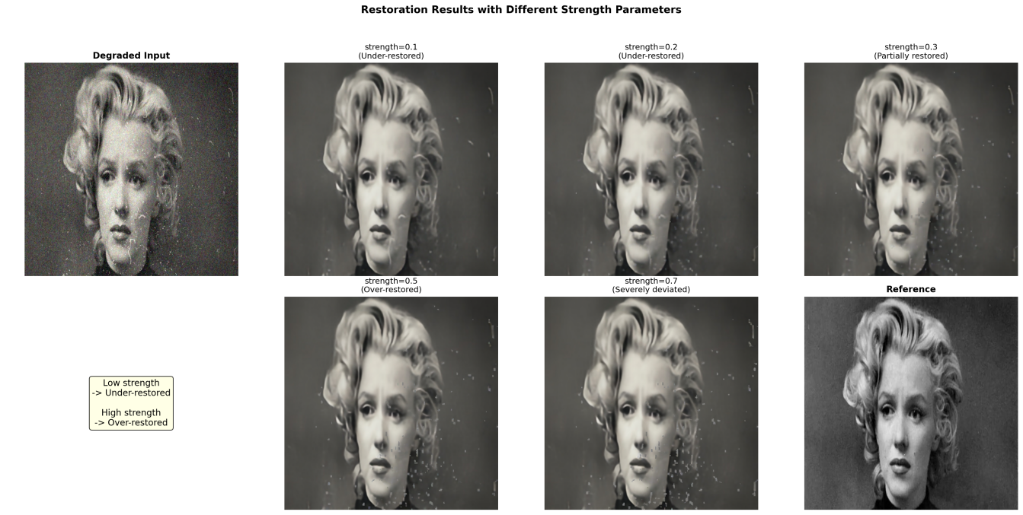
图2 不同strength修复对比图

2.2 配套技术支撑：数据集构建
高质量的专用数据集是LoRA微调效果的核心支撑，项目采用三维数据采集模式，将公开数据集，档案馆藏品和人工合成样品整合成一个数据集，确保数据集的年代多样性、场景丰富性与残损真实性。

数据来源：公开资源主要整合公开数据集；真实藏品计划通过与本地档案馆合作征集，新增具有地域代表性的老照片；人工合成样本基于清晰老照片生成，通过图像处理算法模拟真实残损。最终形成一定规模的“原始清晰老照片+残损样本”数据集。

残损样本合成策略：采用真实残损提取和虚拟残损生成的混合方法。真实残损从物理破损的老照片中提取；虚拟残损通过定制化算法生成，虚拟残损通过定制化算法生成，如基于公开纹理素材叠加模拟划痕与污渍，基于色彩偏移算法模拟褪色变色。

多维标注体系：采用机器预标注和人工精校的方式完成三维度标注，确保标注精度与效率，一是基础属性标注，包括年代、相纸类型、场景类型等；二是残损信息标注，包括残损类型、残损等级、残损区域掩码；三是色彩特征标注，测量原始照片的主色调RGB值、色温、色彩衰减率等量化数据，建立各年代色彩特征数据库。标注完成后通过交叉验证确保准确性，为LoRA微调与模型评估提供数据支撑。​

2.3 LoRA核心技术原理与老照片修复适配设计

2.3.1 LoRA技术的业界共识与数学原理
LoRA技术自提出以来，其优势已在学术界与工业界得到广泛验证与研究，这些优势也是本项目技术方案的重要理论支撑：​

第一，参数效率优势具有普适性。在NLP领域，LoRA微调大参数模型时，仅需训练少量参数即可在下游任务中达到全量微调相近的性能；在计算机视觉领域，针对经典模型的图生图任务，LoRA微调参数量远低于全量微调，在性能产出上，低成本的LoRA能接近高成本的全量微调。​

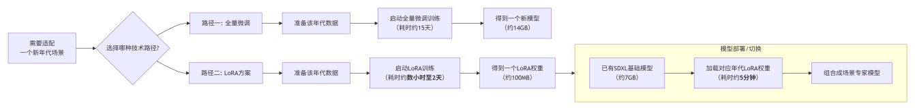
图3 全量微调与LoRA微调对比图

第二，工程可行性降低技术落地门槛。LoRA微调的显存占用与训练时间均大幅降低，以SDXL模型为例，全量微调需多块高端显卡持续训练较长时间，算力成本较高；而LoRA微调仅需单张消费级显卡训练，成本显著降低。同时，LoRA权重的推理融合过程简单，可直接集成至现有SDXL模型部署流程，无需修改推理代码，为系统落地提供便利。​

LoRA的核心数学原理基于低秩矩阵分解，模型微调的本质是对原始权重矩阵W进行更新，传统全量微调需更新W的全部d²个参数（d为特征维度），而LoRA假设权重更新量ΔW具有低秩特性，将其分解为两个低秩矩阵的乘积，核心公式为：​
$ΔW = A × B$​

其中，A矩阵为维度d×r的特征捕获矩阵（d为SDXL模型Cross-Attention层的特征维度，取值4096；r为低秩维度，将通过多组对比实验确定最优值），其核心作用是从老照片的风格特征中提取关键信息，如1950年代相纸的暖黄基调、胶片颗粒的分布规律等，相当于“特征过滤器”；B矩阵为维度r×d的特征投影矩阵，负责将A矩阵提取的低维特征映射回原始的高维参数空间，实现与基础模型权重的融合；r作为低秩维度，是平衡修复效果与参数规模的关键参数——后续将通过控制变量实验验证不同r值的效果：预期r过小时会导致特征捕获不充分，色彩还原误差增大；r过大则会使参数量激增，且易出现过拟合，最终选取修复效果与参数效率最优的r值作为固定参数。​

通过该低秩分解，需训练的参数量将较传统全量微调大大减少，参数量压缩比显著，仅占原模型参数量的极小比例。最终微调后的模型权重为：
$$W' = W + (A×B)×(α/r)$$
其中α为扩展系数，用于调节LoRA权重的贡献度，(α/r)的比值可确保不同r值下LoRA的调节强度一致，便于实验对比。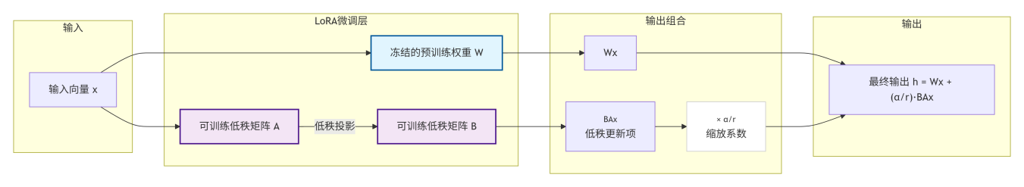
图4 LoRA微调原理示意图

2.3.2 LoRA的有效性与少参微调原因
LoRA技术在老照片修复中能够高效生效，核心源于两大底层逻辑的支撑。

第一，LoRA技术的“低内在秩”特性是理论前提。大量研究表明，预训练大模型在适配下游任务时，其权重更新量ΔW具有显著的低秩属性——尽管ΔW是高维矩阵，但任务适配所需的有效信息仅集中在少数几个主成分上，这些主成分足以表征任务的核心特征。在老照片修复任务中，模型需要学习的核心特征包括年代色彩基调、材质物理特性、残损修复规律等，这些特征均属于低维度信息，无需通过全量参数更新即可完整捕获。团队计划通过对SDXL模型在老照片修复任务中的权重更新矩阵进行SVD，预期发现前少量奇异值的累积贡献度即可达到较高水平，表明仅需低维的低秩空间即可承载核心修复特征，为LoRA秩参数的确定提供核心依据。​

- 靶向插入和特征聚焦的设计是效率保障。LoRA技术的有效性并非依赖参数本身，而是源于对模型关键层的精准干预。通过前期特征可视化实验发现，SDXL模型的UNet模块注意力层是风格特征传递的关键通道，老照片的年代风格信息正是通过该层传递至生成链路。将LoRA适配器插入该层，可使新增的低秩矩阵直接作用于风格特征的提取与融合过程，实现“靶向调制”。这种设计确保了新增参数的高利用率，避免了全量微调中无关参数更新导致的资源浪费。
​
LoRA技术能够以极少参数量实现高效微调，关键在于以下三个机制。

第一，主干网络冻结从根源减少参数规模。在LoRA微调过程中，SDXL模型的主干网络全部冻结，仅新增的LoRA适配器参数参与训练。SDXL模型的主干网络参数量达26亿+，而LoRA适配器参数量仅为百万级，通过冻结主干，避免了十亿级参数的更新计算，这是参数量大幅减少的核心原因。同时，冻结主干网络确保了模型预训练获得的通用生成能力不受影响。​

第二，低秩维度的合理约束控制参数冗余。老照片的风格特征维度有限，无需高秩矩阵即可承载。我们计划通过多组对比实验确定最优低秩维度r：预期当r过小时，模型对早期相纸纹理的还原准确率较低，存在明显的纹理模糊；当r达到适宜值时，纹理还原准确率显著提升，色彩还原误差降至较低水平；当r过大时，准确率提升不明显，但参数量增加，训练时间延长，可能出现过拟合迹象。实验将确定“效果-效率”的最优平衡点r，既能捕获老照片的核心特征，又能避免参数冗余导致的成本增加与过拟合风险。​

第三，参数的聚焦利用提升训练效率。通过将LoRA模块集中插入到UNet的注意力层，可训练参数被直接部署在控制图像风格与内容融合的核心路径上。这使得每一次参数更新都能高效地影响生成过程。例如，在修复人脸时，这些参数通过基础的去噪损失函数驱动，能更专注地调整与面部特征生成最相关的权重变换，其影响通过注意力机制自然聚焦于相关区域。这种结构性聚焦确保了新增参数几乎全部用于学习任务核心特征，避免了全量微调中大量参数在无关或次要变换上进行低效更新的资源浪费。

2.3.3 老照片修复专用LoRA微调方案
基于前期理论分析与实验结果，本项目设计了老照片修复专用的LoRA微调参数配置体系，所有参数均将通过多轮对比实验验证，确保适配性与有效性。

关于核心参数配置，低秩维度r与扩展系数α的具体数值，将通过多组对比实验确定，初始测试范围设定为r∈[8,32]、α∈[16,64]，最终通过验证集上的PSNR、SSIM等指标确定最优组合，确保α/r的比值能稳定LoRA权重的调节强度；优化器选用AdamW，权重衰减系数初始设为1e-4以防止过拟合，后续将根据训练过程中的过拟合情况动态调整；初始学习率先设为3e-4并采用余弦退火策略，在训练后期根据损失曲线收敛情况线性衰减，具体衰减节点与最终数值将依据验证集反馈确定，训练批次大小根据显卡显存动态调整。所有超参数将根据验证集反馈进行动态优化。

为实现高质量修复，我们采用渐进式迭代训练策略。训练过程经历多个版本的迭代优化，逐步引入和调整损失函数组合：
基础损失：MSE（均方误差）用于像素级重建精度
结构损失：SSIM（结构相似性）用于保持图像结构信息
人脸区域损失（Face Loss）：对检测到的人脸区域施加2倍权重，背景区域施加0.5倍权重，实现关键区域的精准修复
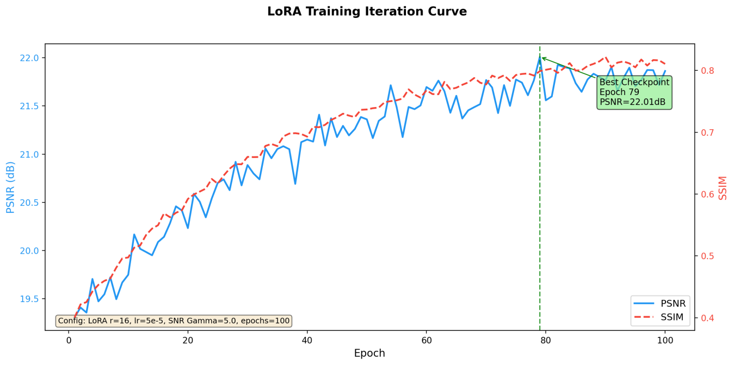
图5 训练曲线

2.4 掩码引导的精准修复定位
精准的退化区域定位是提升修复效果的关键。本项目集成微软BOPBTL项目的预训练UNet划痕检测模型，该模型在灰度图上进行逐像素二分类，使用0.4阈值生成划痕掩码，在真实老照片上已验证有效性。基于检测到的掩码，本项目设计掩码引导的修复策略：对掩码覆盖的破损区域施加较高修复力度，对非破损区域施加较低修复力度，实现"破损处充分修复、完好处保持原貌"的目标。同时支持用户对自动检测掩码进行手动修正，进一步提升修复精度。
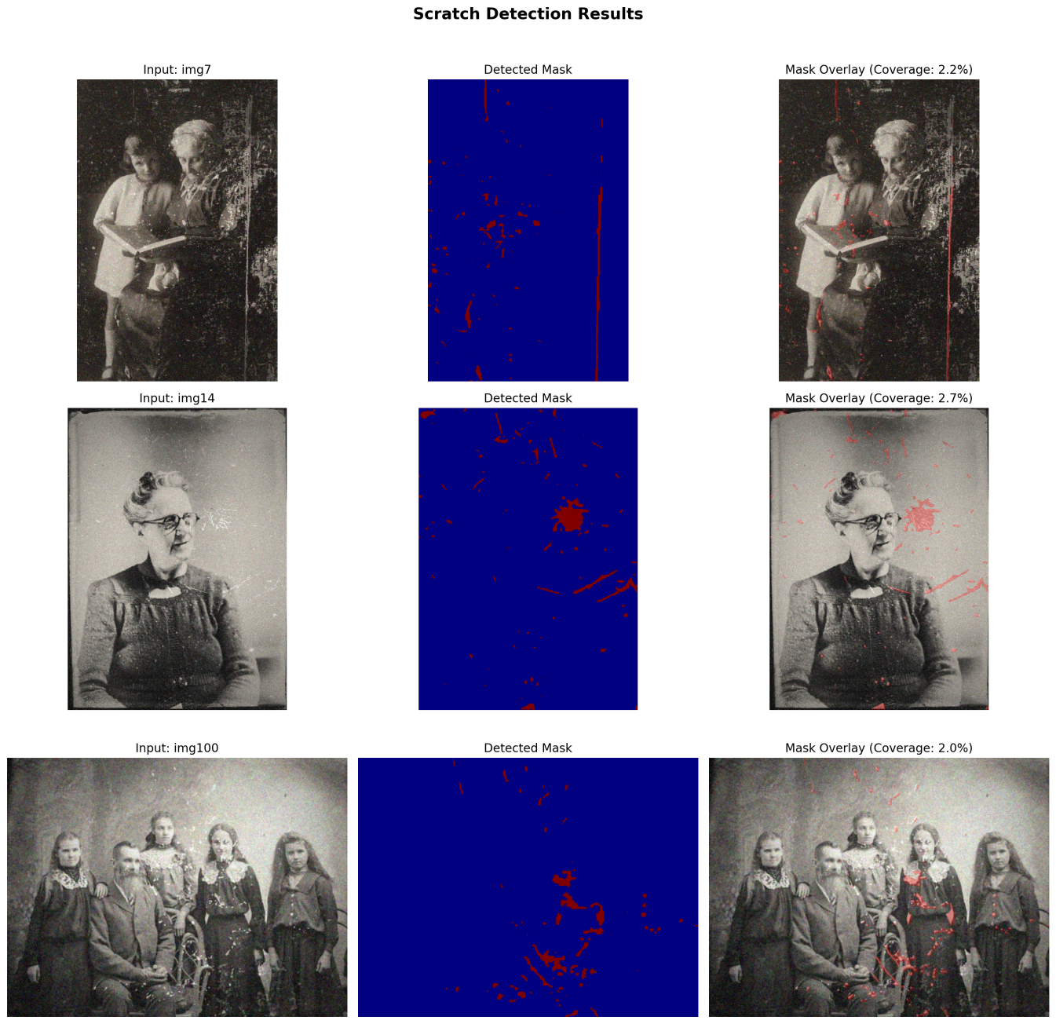
图5 掩码生成示例图

2.5 原型系统开发与评估

2.5.1 系统开发
原型系统采用FastAPI后端和Vue前端架构，确保系统的可扩展性与用户体验，核心功能围绕LoRA技术的应用与修复效果的优化设计，具体功能如下。​

核心功能模块：一是老照片上传与预处理模块，支持JPG、PNG等常见图像格式上传。系统自动完成预处理流程：一是分辨率适配，将照片统一调整固定分辨率，调整同时保留图片原始比例；二是倾斜校正，基于检测图像倾斜角度并完成校正；三是残损区域智能识别，通过语义分割模型自动标记划痕等残损区域，为修复提供精准定位。

LoRA参数调节模块：这是系统的核心特色功能，提供多维度参数供用户个性化调整：LoRA权重强度调节，强度越高风格特征越明显，用户可根据需求在保守修复与增强修复之间切换，系统根据选择动态调整LoRA参数的优化方向。​

修复结果展示与导出模块：提供“残损原图-修复结果图-细节对比图”三图并列展示模式。导出功能支持选择JPG、PNG两种格式，同时可导出包含技术指标、修复参数的修复报告。

2.5.2 系统评估​
为全面、客观评估模型与系统的修复效果，项目构建客观数据量化和主观感知评价的双轨评估体系，避免单一评估方式的局限性。

客观量化指标：在测试集上对比优化前后模型的PSNR、SSIM等指标。目前实验结果显示：在10张测试图片上，PSNR从20.83提升至22.00，人脸区域PSNR为21.59。另对90张真实破损照片进行修复评估，SNR改善率达94.6%，对比度改善率约30%。同时也发现修复后图像锐度有所下降（去噪过程的副作用），后续需进一步优化。

主观感知评分：邀请相关专业人员及普通用户组成评价团队，从色彩真实性、面部自然度、质感还原度三个维度进行10分制打分，计算平均分与标准差，评估修复结果的主观接受度。
​
评估实施流程：第一阶段为测试集评估，在包含残损-清晰配对样本的测试集上自动计算定量指标，形成基础评估报告；第二阶段为典型案例评估，选取具有代表性的疑难样本，完成修复后提交评估团队进行深度点评，分析修复效果的优势与不足。根据评估结果形成迭代优化方案，针对得分较低的维度调整LoRA训练参数与损失函数权重。
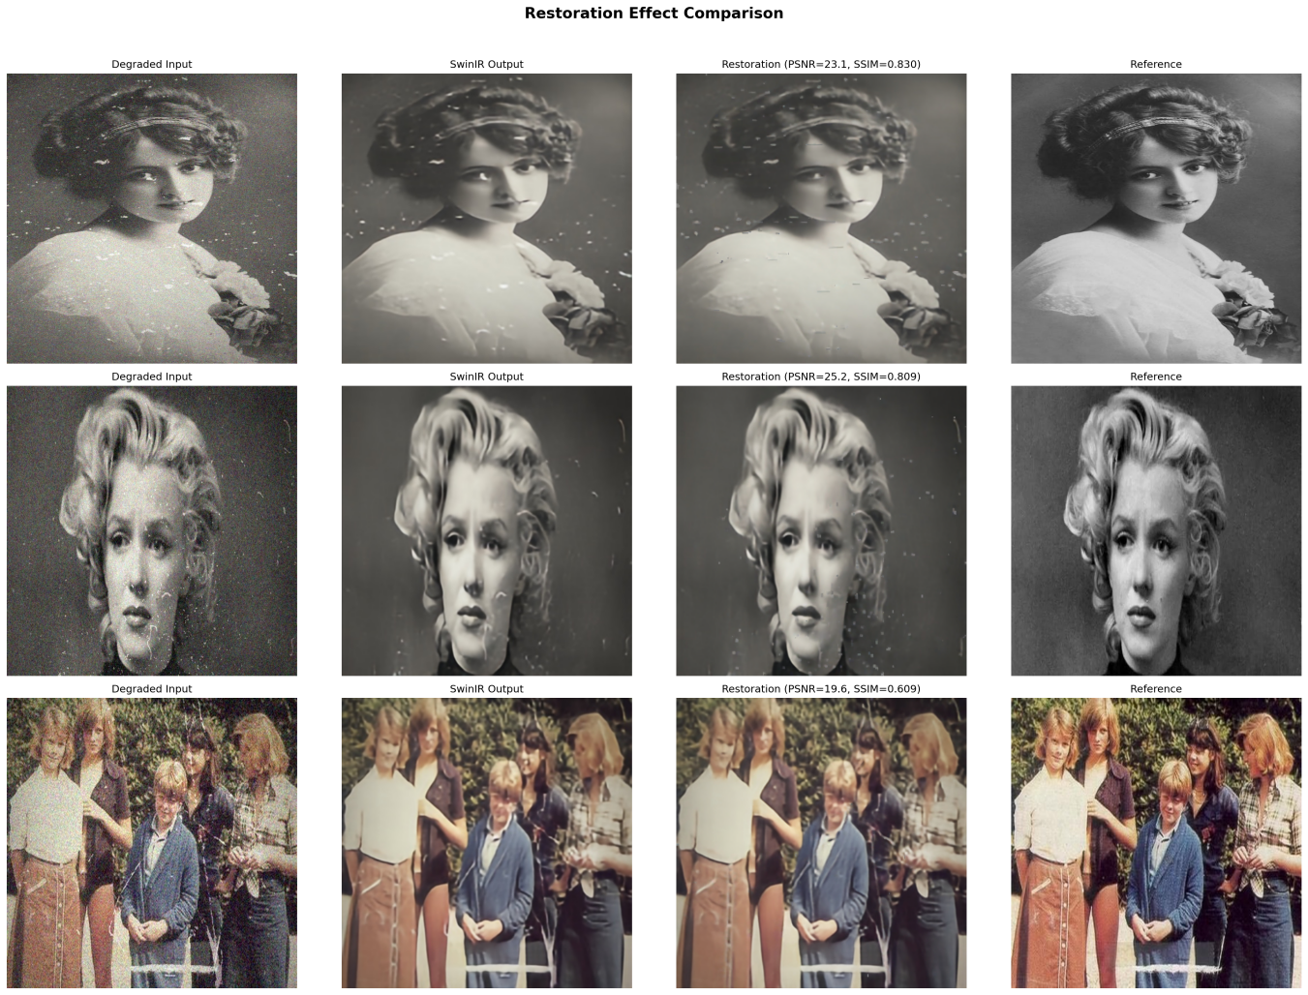
图6 修复效果对比图

2.6 研究重难点

2.6.1 项目重点
配对数据集的构建与退化建模是项目的基础环节。我们整合公开的老照片数据集，并基于纹理素材设计残损合成算法，生成清晰-退化配对数据供LoRA微调使用。同时，SwinIR的预处理结果需提前计算并缓存，以保证训练与推理阶段条件输入的一致性，避免因输入分布偏移导致模型泛化能力下降。

掩码引导的LoRA微调策略设计是项目的技术核心。关键在于将划痕检测模型生成的掩码纳入训练流程，使模型在训练阶段即学习对破损区域的定向修复，与推理阶段的修复逻辑保持一致。在此基础上，结合SwinIR预处理、SNR Gamma加权与EMA策略，提升微调过程的稳定性与收敛效果。

2.6.2 项目难点
掩码精度的控制：划痕检测模型生成的掩码精度直接影响修复效果。掩码偏大则非破损区域被过度修改，导致完好的纹理和细节被破坏；掩码偏小则破损边缘无法被覆盖，修复后仍残留退化痕迹。如何提高掩码与实际破损区域的吻合度，是修复质量的关键制约因素。

修复力度的调节：SDXL Inpainting模型的strength参数控制修复力度，但该参数的可用范围较窄——强度过低无法有效去除破损，强度过高则图像细节被过度生成而偏离原始内容。不同退化程度、不同区域对修复力度的需求也不同，单一的全局参数难以兼顾整张图像的修复需求。

关键区域的身份保持：修复过程中，人脸等关键区域对修改极为敏感，轻微的偏移就会导致面部变形。这些区域既需要修复破损，又必须严格保持原有内容的结构与细节，对修复的精准度提出了更高要求。

（四）项目特色与创新总结

1.项目特色
技术高效性：以LoRA实现参数高效微调，显著降低模型训练与部署成本；历史真实性：通过LoRA技术精准捕捉老照片年代特征，确保修复结果符合历史属性与时代风貌。

价值延展：项目成果可迁移至油画、壁画、胶片等多介质文化遗产修复，构建“高校-文博-产业”协同创新生态，持续放大数字人文技术的社会价值与文化影响力。

2.创新总结
算法设计创新：将老照片修复的专业知识系统性地编码进LoRA的训练与推理框架中，集成预训练划痕检测模型实现掩码引导的定向修复，使通用扩散模型具备了针对老照片复合退化的修复能力。

评估体系创新：本项目建立客观数据量化和主观感知评价双轨评估体系：客观数据层面，引入PSNR、SSIM、FID三大量化指标；主观感知层面，组建由相关专业人员和普通用户构成的评审团队，形成主观专业判断与客观技术数据相互印证的评估闭环。该体系为项目修复效果提供科学依据，也为行业提供可复用的标准范式。

综上，本项目创新价值不仅在于技术层面的性能提升，更在于为AI保护文化遗产领域提供了“人文引领技术、技术服务人文”的实践路径，使老照片修复从“单纯的图像处理”升级为“历史影像的数字化传承”。

项目计划安排
1.前期准备阶段（2026.1.1-2026.2.28）
在此阶段，项目组将系统梳理与老照片智能修复相关的国内外文献与技术标准，深化对SDXL模型架构、老照片材质特性及历史保护原则的理解。核心任务是完成数据集的扩展。同时，完成基线修复系统的搭建，并在测试集上进行初步性能评估，明确模型在色彩还原、面部细节修复及材质保真等方面的初始短板，为后续优化提供基准。
2.技术研发阶段（2026.3.1-2026.7.31）
本阶段将集中进行核心算法的研发与优化首先将SwinIR模型作为第一阶段退化去除模块集成至修复管道，对所有训练图像进行预处理并缓存输出，作为LoRA微调的条件输入，确保训练与推理的一致性。随后在SDXL Inpainting的UNet注意力层插入LoRA适配器进行微调训练，通过多轮迭代实验确定最优的低秩维度、扩展系数、学习率等核心超参数。在修复策略方面，集成预训练划痕检测模型实现破损区域的自动定位与掩码生成，基于检测掩码对破损区域施加较高修复力度、对完好区域施加较低修复力度，避免过度修改，同时支持用户手动修正掩码以提升精度。
3.实验验证阶段（2026.8.1-2026.11.30）
进入实验验证阶段，项目组将对优化后的模型进行大量测试与迭代，系统评估模型在不同残损类型、不同年代照片上的修复效果。通过客观数据和主观感知相结合的方式，全面检验模型的准确性、稳定性和效率。根据测试反馈，持续调整模型参数和优化策略。
4.总结评估阶段（2026.12.1-2026.12.31）
在总结评估阶段，项目组将对整个项目的研究成果进行系统梳理与整合。撰写详细的研究报告和技术文档，完善老照片智能修复原型系统，确保其功能稳定、操作便捷。整理代表性老照片修复案例，形成案例集。最终，完成项目结题所需的全部材料，并对项目执行过程中的经验、技术难点及解决方案进行总结，为后续可能的深入研究或应用推广奠定基础。

预期成果
- 学术成果
完成1 篇高质量结题报告：报告包含完整技术路线、样本的实验数据、模型迭代对比分析、典型案例深度解读。
构建1个多维标注老照片修复数据集：公开经过处理的老照片修复数据集，为相关领域学术研究提供数据支持。
2.赛事成果
参加挑战杯全国大学生创业计划竞赛，以“低成本老照片智能修复系统”为核心项目，依托B端和C端双轨服务模式与系统落地能力，目标获得省级铜奖及以上，借助赛事平台对接文化产业资源。
参加中国国际大学生创新大赛，以“AI赋能历史影像数字化保护”为核心，依托专属数据集、定制化模型等技术，目标获得省级银奖及以上，冲刺全国赛资格。
3.技术成果
开发1个基于SDXL深度优化的老照片专用智能修复模型：具备优秀的色彩还原和细节保真等能力。
开发1个老照片智能修复原型系统：采用“FastAPI+Vue”架构，支持用户的图像上传、参数调节、修复预览及结果导出功能。
申请1 项软件著作权：《基于SDXL和LoRA微调的老照片修复系统》。
4.实践成果
完成至少20幅具有代表性的残损老照片的高质量修复，形成修复案例集，可供档案馆、博物馆等机构参考。
开展公益修复活动，进行修复成果展示或技术交流活动，验证技术的实用价值与社会效益。

经费预算
会计科目 | 主要用途 | 预算经费（元） | 备注
软著申请 | 申请软件著作权费用 | 500
算力租赁费用 | 租用云算力进行模型学习 | 1000
劳务费用 | 报告费、劳务费 | 200
合计 | 1700

